Отчёт по лабораторной работе №3

Операционные системы

Румянцев Артём Олегович

Содержание

# 1 Цель работы

Научиться оформлять отчёты с помощью легковесного языка разметки Markdown.

# 2 Задание

1. Сделайте отчёт по предыдущей лабораторной работе в формате markdown.
2. В качестве отчёта предоставляются отчёты в 3 форматах: pdf,docx и md(в архиве,поскольку он должен содержать скриншоты, makefile и тд)

# 3 Теоретическое введение

Markdown — облегчённый язык разметки, созданный с целью обозначения форматирования в простом тексте, с максимальным сохранением его читаемости человеком, и пригодный для машинного преобразования в языки для продвинутых публикаций.

# 4 Выполнение лабораторной работы

Перехожу в каталог,в котором находятся шаблон для отчёта по лабораторной работе, с помопшью утилиты cd(рис. 1).

Рис 1

Рис 1

Создаю копию шаблона, в которой буду работать с помощью утилиты cp

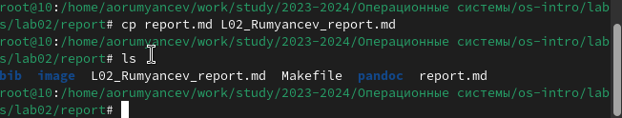

Рис 2

Открываю созданный файл с помщью текстового редактора mousepad

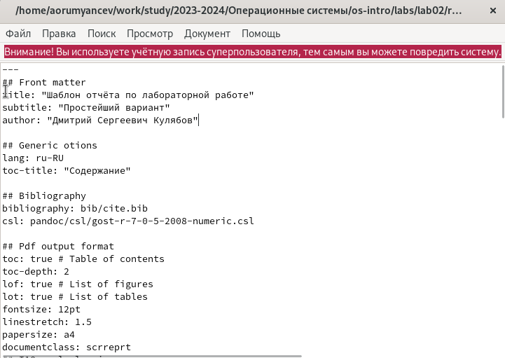

Рис 3

После изменения шаблона в соответствии с языком разметки Markdown, я выполнил его компиляцию из формата md в форматы docx и pdf

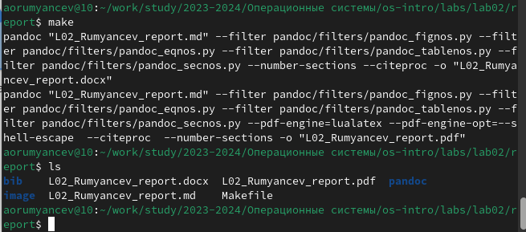

Рис 4

Далее отправил созданные и скомпилированные файлы на глобальный репозиторий

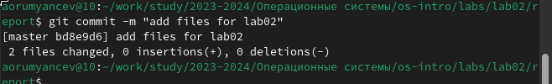

Рис 5

Последние действие в отправке с помощью команды git push

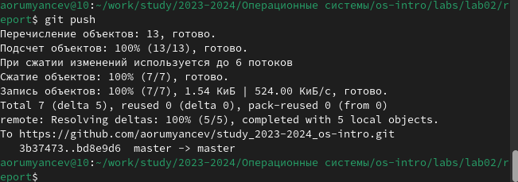

Рис 6

# 5 Выводы

При выполнении данной лабораторной работы я научился оформлять отчёты с помощью языка разметки markdown